**電通二甲微處理器實驗 實驗結報**

|  |  |  |  |
| --- | --- | --- | --- |
| **實驗名稱** | Lab 10 –紅外線控制 | | |
| **組別** | **12** | **組員** | **04052572 鍾承翰/04050042 郭品沅** |

1. **實驗目的**

* 認識紅外線

* 偵測人體移動

* 認識紅外線遙控

* 解析紅外線遙控碼

* 紅外線遙控伺服馬達

* 從Arduino發射紅外線遙控訊號

* 紅外線遙控相機

1. **實驗步驟**

POINT 1

接收紅外線遙控器編碼

POINT 2

發射紅外線編碼 並可由另一台正確接收

1. **實驗結果及分析**

Point1

接收紅外線遙控器編碼

Point2

由另一台Arduino接收另一台Arduino發射的紅外線編碼

1. **心得討論**

今天的實驗雖然比較容易，而且比較快完成，但是要正確接收紅外線編碼和防止雜訊干擾不容易，這次實驗不是考我們程式碼而是防干擾與接線。

1. **電路圖**

**Point1:**

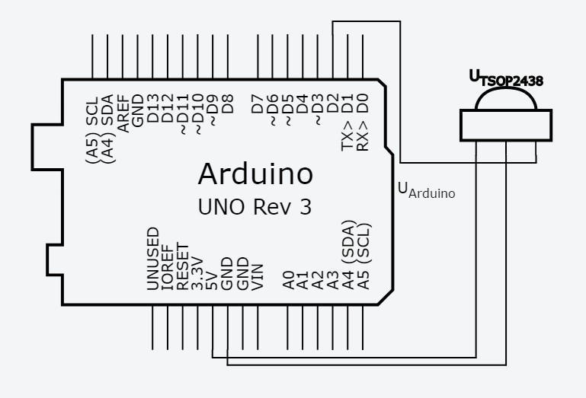

**Point2:**

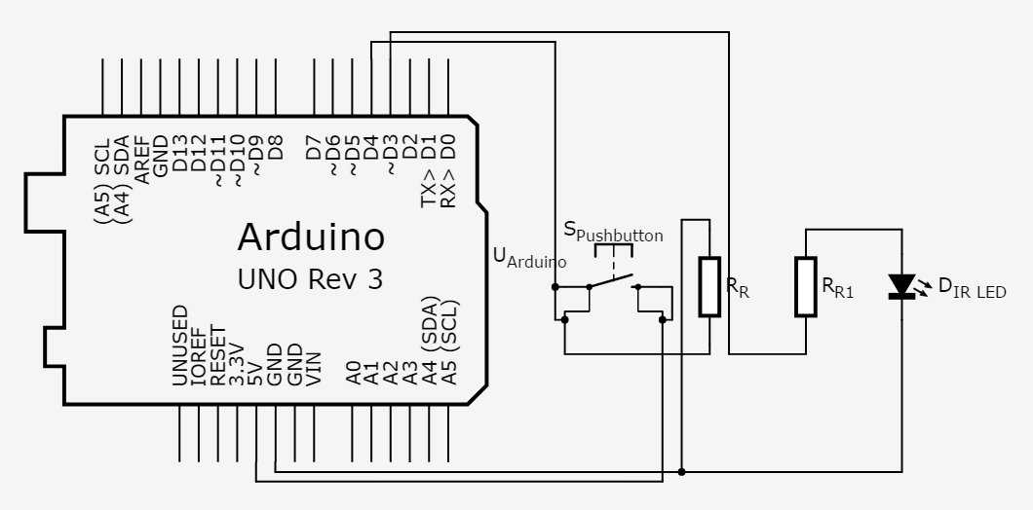

1. **程式碼**

**Point 1:**

#include <IRremote.h>

#include <IRremoteInt.h>

const int irReceiverPin = 2;

IRrecv irrecv(irReceiverPin);

decode_results results;

void setup()

{

Serial.begin(9600);

irrecv.enableIRIn();

}

void showIRProtocol(decode_results *results)

{

Serial.print("Protocol: ");

switch(results->decode_type)

{

case ;

Serial.print("NEC");

break;

case ;

Serial.print("SONY");

break;

case ;

Serial.print("RC5");

break;

case ;

Serial.print("RC6");

break;

default:

Serial.print("Unknown encoding");

}

Serial.print(", irCode: ");

Serial.print(results->value, HEX);

Serial.print(", bits: ");

Serial.println(results->bits);

}

void loop()

{

if(irrecv.decode(&results))

{

showIRProtocol(&results);

irrecv.resume();

}

}

**Point 2:**

#include <IRremote.h>

#include <IRremoteInt.h>

const int buttonPin = 4;

int buttonState = 0;

IRsend irsend;

void setup()

{

pinMode(buttonPin, INPUT);

}

void loop()

{

buttonState = digitalRead(buttonPin);

if(buttonState == HIGH)

{

irsend.sendNEC(0x4FB48B7, 32);

}

}